**МИНИСТЕРСТВО СЕЛЬСКОГО ХОЗЯЙСТВА РОССИЙСКОЙ ФЕДЕРАЦИИ**

__________________________________________________________________________

G:\ФОТО ОТДЕЛА\РАЗНОЕ\Значок РСЦ (1).tif**ИНФОРМАЦИОННЫЙ ЛИСТ**

**филиала ФГБУ «РОССЕЛЬХОЗЦЕНТР» по Волгоградской области**

**№ 22 от 4 июня 2025 г.**

**Как защитить посевы горчицы от вредителей?**

**Уважаемые сельхозтоваропроизводители!**

При проведении фитосанитарного мониторинга в Южных районах на посевах горчицы отмечены бабочки и гусеницы капустной моли, имаго крестоцветных клопов, имаго и ложногусеницы рапсового пилильщика. Эти вредители ежегодно появляются в регионе, комплекс мер по борьбе с ними хорошо известен волгоградским аграриям.

**Рекомендуется** проводить постоянный мониторинг посевов горчицы и при численности рапсового пилильщика выше ЭПВ 5 ложногусениц/м2, капустной моли 5 гус./растение, крестоцветных клопов 5 экз./м2 обработать посевы инсектицидами, предпочтение желательно отдавать наземному способу. Напоминаем, что у капустной моли быстро формируется приобретенная устойчивость к применяемым классам инсектицидов. Резистентность к фосфорорганическим соединениям возникает у моли за одно - два поколения, поэтому применять вещества из этой группы больше одного - двух раз нецелесообразно. Возникает необходимость чередовать инсектициды разных классов во избежание формирования устойчивых популяций.

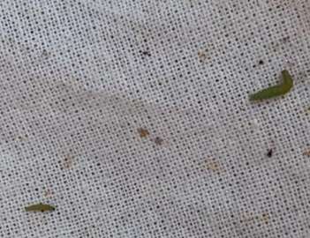 Гусеницы капустной моли.

Обращаем ваше внимание, что защитные мероприятия следует проводить согласно Государственному каталогу пестицидов и агрохимикатов, разрешенных к применению на территории Российской Федерации в 2025 году.

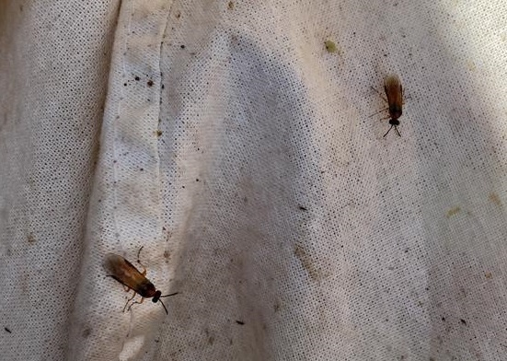 Рапсовый пилильщик.

**Обязательно заранее оповещать пасечников о планируемых обработках!**

Филиал ФГБУ «Россельхозцентр» по Волгоградской области оказывает консультационные услуги сельхозтоваропроизводителям в области защиты растений. По всем интересующим вопросам обращаться в районные отделы филиала или в областной отдел защиты растений по **тел. 8-995-428-20-29.**